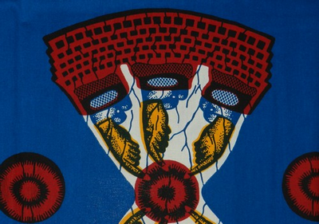

Un chapeau  Un bouton déclencheur  Un tribunal  Un extra-terrestre  Une île | Un chapeau  Un bouton déclencheur  Un tribunal  Un extra-terrestre  Une île | Un chapeau  Un bouton déclencheur  Un tribunal  Un extra-terrestre  Une île | Un chapeau  Un bouton déclencheur  Un tribunal  Un extra-terrestre  Une île
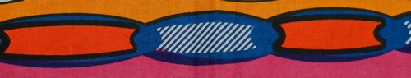

Une chaîne  Un bracelet  Un ver de terre  Un pont  Les phares d'une voiture | Une chaîne  Un bracelet  Un ver de terre  Un pont  Les phares d'une voiture | Une chaîne  Un bracelet  Un ver de terre  Un pont  Les phares d'une voiture | Une chaîne  Un bracelet  Un ver de terre  Un pont  Les phares d'une voiture

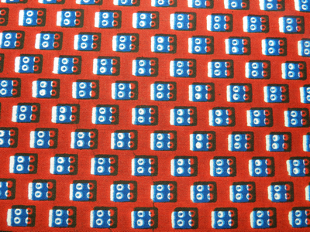
Des mouches  Une armée  Une ville  Des rues  Des voitures | Des mouches  Une armée  Une ville  Des rues  Des voitures | Des mouches  Une armée  Une ville  Des rues  Des voitures | Des mouches  Une armée  Une ville  Des rues  Des voitures
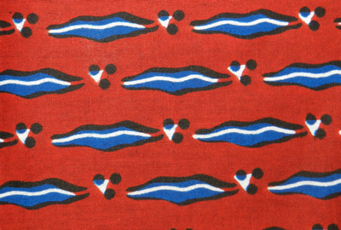
Des bouches  Des bateaux  Des limaces  Un marais  La mer | Des bouches  Des bateaux  Des limaces  Un marais  La mer | Des bouches  Des bateaux  Des limaces  Un marais  La mer | Des bouches  Des bateaux  Des limaces  Un marais  La mer

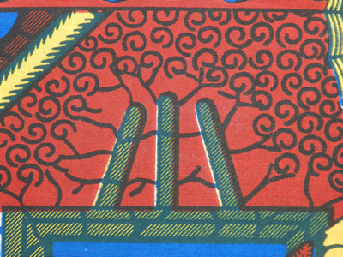
Un bateau  Des canons  La forêt  Un port  Des plantes magiques | Un bateau  Des canons  La forêt  Un port  Des plantes magiques | Un bateau  Des canons  La forêt  Un port  Des plantes magiques | Un bateau  Des canons  La forêt  Un port  Des plantes magiques
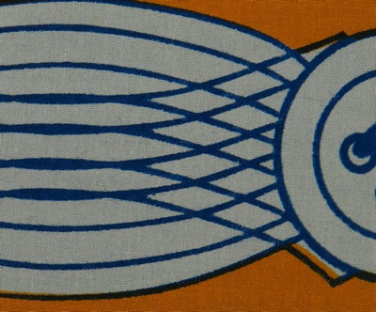 | Un e
Une pieuvre  Une source  Une étoile filante  Un métier à tisser  Une robe de princesse | Une pieuvre  Une source  Une étoile filante  Un métier à tisser  Une robe de princesse | Une pieuvre  Une source  Une étoile filante  Un métier à tisser  Une robe de princesse | Une pieuvre  Une source  Une étoile filante  Un métier à tisser  Une robe de princesse

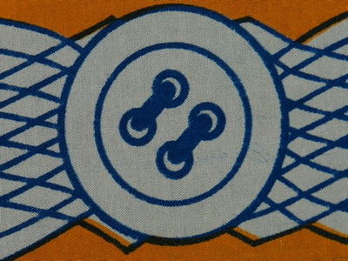

Un bouton  Une roue de charrette  Une assiette  Une bague  Un radeau sur la mer | Un bouton  Une roue de charrette  Une assiette  Une bague  Un radeau sur la mer | Un bouton  Une roue de charrette  Une assiette  Une bague  Un radeau sur la mer | Un bouton  Une roue de charrette  Une assiette  Une bague  Un radeau sur la mer
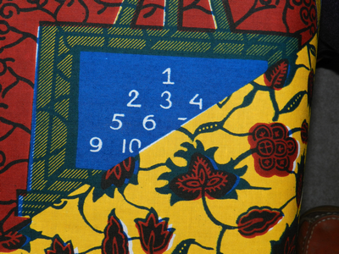

Une école  Un code secret  Le jardin du savant  Une énigme  La forêt des nombres | Une école  Un code secret  Le jardin du savant  Une énigme  La forêt des nombres | Une école  Un code secret  Le jardin du savant  Une énigme  La forêt des nombres | Une école  Un code secret  Le jardin du savant  Une énigme  La forêt des nombres

